ПРОФСОЮЗ РАБОТНИКОВ НАРОДНОГО ОБРАЗОВАНИЯ
И НАУКИ РОССИЙСКОЙ ФЕДЕРАЦИИ
(ОБЩЕРОССИЙСКИЙ ПРОФСОЮЗ ОБРАЗОВАНИЯ)

ИСПОЛНИТЕЛЬНЫЙ КОМИТЕТ ПРОФСОЮЗА

ПОСТАНОВЛЕНИЕ
6 декабря 2017 г. | г. Москва |  |  | № 11-11  ____

О результатах работы
Совета молодых педагогов
при ЦС Общероссийского Профсоюза
образования в 2017 году

Заслушав и обсудив информацию о результатах деятельности Совета молодых педагогов при ЦС Общероссийского Профсоюза образования в 2017 году и с целью развития молодёжного педагогического движения в Профсоюзе Исполнительный комитет Профсоюза ПОСТАНОВЛЯЕТ:
- Принять к сведению информацию о результатах деятельности Совета молодых педагогов при ЦС Общероссийского Профсоюза образования в 2017 году (Приложение №1).
- Региональным (межрегиональным) организациям Профсоюза координировать деятельность советов молодых педагогов в соответствии с рекомендациями Минобрнауки России и Общероссийского Профсоюза образования от 11 июля 2016 года №НТ-944/08 «О мерах комплексной поддержки молодых педагогов» (далее - Рекомендации, Приложение №2) и результатами мониторинга практической реализации Рекомендаций (Приложение №3) .
- Совету молодых педагогов при ЦС Общероссийского Профсоюза образования (И.В.Кайнов) при планировании своей деятельности уделять особое внимание решению уставных задач Профсоюза, а также разработке и проведению мотивационных мероприятий, направленных на повышение профсоюзного членства.
- Совету молодых педагогов при ЦС Общероссийского Профсоюза образования (И.В.Кайнов) провести онлайн-опрос молодых педагогов "Наставничество: проблемы и пути решения", изучить региональные практики института наставничества, подготовить и направить предложения по его совершенствованию в ЦС Профсоюза в срок до 1 февраля 2018 года.
- Контроль за выполнением постановления возложить на заместителя председателя Профсоюза М.В. Авдеенко.

Председатель Профсоюза Г.И. Меркулова

Приложение №1
к постановлению
Исполкома Профсоюза
от 6 декабря 2017г. № 11-11

СПРАВКА
о результатах деятельности Совета молодых педагогов при ЦС Общероссийского Профсоюза образования в 2017 году

Молодёжное педагогическое движение, являясь одним из приоритетных направлений Общероссийского Профсоюза образования, активно развивается как на федеральном, так и на региональных уровнях.
В сентябре 2017 года на Всероссийском семинаре-совещании руководителей органов управления образованием и председателей региональных организаций Общероссийского Профсоюза образования состоялась рабочая Площадка по вопросам комплексной поддержки молодых специалистов сферы общего образования как фактора обеспечения их профессионального роста.
По итогам работы Площадки по инициативе Совета молодых педагогов при ЦС Общероссийского Профсоюза образования были сформулированы следующие предложения:
Минобрнауки России совместно с Профсоюзом выступить с инициативой о закреплении в законодательстве Российской Федерации понятия «молодой специалист» (или «молодой педагогический работник») и подготовить предложения в проект Единых методических рекомендаций по установлению на федеральном, региональном и местном уровнях систем оплаты труда работников государственных и муниципальных учреждений на 2018 год, в части совершенствования оплаты труда молодых учителей в рамках создания национальной системы учительского роста в целях уменьшения разрыва между уровнем доходов молодых специалистов и уровнем доходов специалистов, имеющих стаж педагогической работы;
Совету молодых педагогов при ЦС Общероссийского Профсоюза образования обобщить эффективные региональные практики поддержки молодых специалистов сферы общего образования, Минобрнауки России – провести рабочую встречу с Президиумом Совета молодых педагогов для обсуждения актуальных вопросов поддержки молодых специалистов;
органам исполнительной власти субъектов Российской Федерации, осуществляющим государственное управление в сфере образования, совместно с региональными (межрегиональными) организациями Профсоюза ускорить реализацию рекомендаций «О мерах комплексной поддержки молодых педагогов» в соответствии с письмом Минобрнауки России и Общероссийского Профсоюза образования 11 июля 2016 года №НТ-944/08 (далее – Письмо), в том числе в части повышения статуса и популяризации деятельности Советов молодых педагогов.
Кроме того в совместном Письме определены основные направления работы с молодыми педагогами в регионах Российской Федерации:
- организация рабочего времени;
- организация оплаты труда;
- повышение профессионального уровня;
- аттестация;
- повышение статуса и популяризация деятельности советов молодых педагогов.
Мониторинг практической реализации рекомендаций, обозначенных в Письме, показал, что гарантии, льготы и меры социальной поддержки для молодых педагогов предусматриваются Отраслевыми соглашениями в субъектах РФ; в ряде регионов внесены соответствующие дополнения.
В ряде субъектов РФ разработаны программы, планы мероприятий ("дорожные карты") по реализации мер комплексной поддержки молодых педагогов: Краснодарский, Красноярский, Пермский и Ставропольский края, Республики Башкортостан, Крым и Марий Эл, Иркутская, Самарская, Саратовская, Свердловская, Тверская, Тюменская, Челябинская области, города федерального значения Москва и Санкт – Петербург, Ханты-Мансийский и Ямало-Ненецкий автономные округа и др.
В 76 субъектах Российской Федерации сегодня существуют региональные практики по профессиональной мотивации, реализации социально-трудовых прав и интересов молодых педагогов. Растёт число региональных (межрегиональных) молодёжных проектов, реализация которых носит системный характер. С целью поддержки проектных инициатив советов молодых педагогов в 2016 году ЦС Профсоюза было принято решение о проведении Всероссийского конкурса профсоюзных проектов на получение грантовой поддержки среди региональных советов молодых педагогов.
В адрес организатора конкурса поступило 46 проектов из 37 регионов. Гранты в размере 200 тысяч рублей получили проекты из Волгоградской области, Красноярского и Алтайского краёв и г. Москвы.
Проект "Областная Эстафета районных (городских) Советов молодых педагогов" реализуется в Волгоградской области. На сегодняшний день мероприятиями проекта охвачено около 2000 человек, 18 муниципальных районов из 44, в Профсоюз вступило 115 молодых педагогов.
В настоящее время проходит общественное обсуждение проекта столичной Лиги молодых педагогов (г. Москва) "Навигатор молодого педагога" - мобильного приложения для молодых специалистов системы образования, которое позволит оперативно получать необходимую в профессиональной деятельности информацию. Тестирование приложения запланировано на начало 2018 года.
В рамках проекта "Он-лайн школа молодого педагога" в Красноярском крае на сегодняшний день создан и находится в процессе наполнения сайт Онлайн-школы. Завершился набор участников - приняты заявки от 60 человек. Записаны 4 образовательных модуля из 8.
В Алтайском крае реализуется проект «ПРОФбудущее»: профессионально-методическое сопровождение студентов, работа правовой и педагогической школ Профсоюза, выездных школ профактива и школы будущего педагога. Осуществляется организация информационных кампаний, направленных на привлечение студентов-выпускников на работу в сельских школах. В настоящее время проведено 6 программных мероприятий.
В рамках Года Профсоюзного PR-движения Советом молодых педагогов при ЦС Профсоюза инициировано и проведено два всероссийских опроса.
В опросе "Реальность, а не статистика", проведённом в период с 1 марта по 1 мая 2017 года, приняло участие 3211 молодых педагогов из 81 субъекта РФ. Респондентам предлагалось ответить на вопросы, касающиеся учебной нагрузки, заработной платы, профессиональной подготовки, социальной поддержки, участия в профсоюзном движении и др. (приложение №1 к Справке).
Опрос "ГИА для педагога: обязанность, повинность или…?" проводился с 1 мая по 1 июля 2017 года. Был опрошен 4251 педагог из 84 субъектов РФ.
Вопросы касались видов работ, к которым привлекаются учителя; оплаты участия педагогов в подготовке и проведении ГИА; степени удовлетворённости условиями организации работы в дни проведения ГИА и др. (приложение №2 к Справке).
Представители молодёжного педагогического движения приняли активное участие в позиционировании Общероссийского Профсоюза образования на площадках XIX Всемирного фестиваля молодёжи и студентов в г. Сочи 14-22 октября 2017 года. Более 30 молодых педагогов более, чем из 20 регионов стали организаторами профсоюзных pr-акций в рамках Фестиваля с участием, таких известных людей, как председателя ФНПР Михаила Шмакова, председателя Евразийского Движения Российской Федерации Юрия Кофнера, директора по работе с партнёрами «Вконтакте» Константина Сидоркова, а также делегатов из разных стран.
Совет молодых педагогов при ЦС Профсоюза образования выступил со-организатором проекта, проводимого Центром толерантности, Оргкомитетом ЧМ-2018 и ЮНЕСКО при поддержке Общероссийского Профсоюза образования и приуроченном к Международному дню толерантности в преддверии Чемпионата мира по футболу FIFA 2018. Проект был направлен на повышение уровня знаний и снижение риска экстремистских и дискриминирующих действий со стороны молодёжи как в рамках подготовки и проведения мероприятий Чемпионата мира, так и по его завершению.
Цель проекта – профилактика дискриминирующего и экстремистского поведения посредством укрепления гуманистических ценностей на примере ценностей спорта.
Более 100 молодых педагогов из 16 регионов России провели 16 ноября 2017 года единый урок "Ноль дискриминации". Каждое занятие включало в себя короткий тематический видеофильм и серию специальных активностей, среди которых - индивидуальные и групповые задания, дискуссии, решения кейсов и пр.
Учитывая формирующуюся систему работы с молодыми педагогами на федеральном уровне, положительный опыт реализации молодёжных проектов на региональном/межрегиональном уровне целесообразно рекомендовать Советам молодых педагогов:
- при планировании своей деятельности уделять особое внимание разработке и проведению мотивационных мероприятий, направленных на повышение профсоюзного членства;
- активно включаться в работу первичных, районных и местных организаций Профсоюза;
- разрабатывать программы развития молодёжного педагогического движения во взаимодействии с СКС и КСП.

Результаты всероссийского опроса  "Реальность, а не статистика" | Приложение  к справке о результатах деятельности Совета молодых педагогов при ЦС Общероссийского Профсоюза образования в 2017 году

- Укажите свой регион.

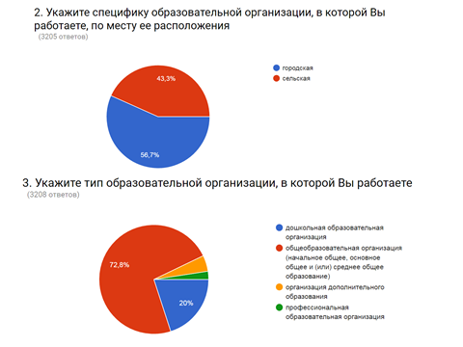
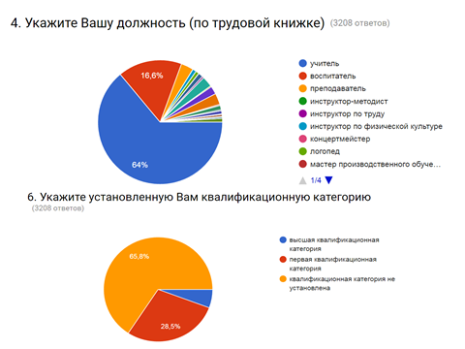
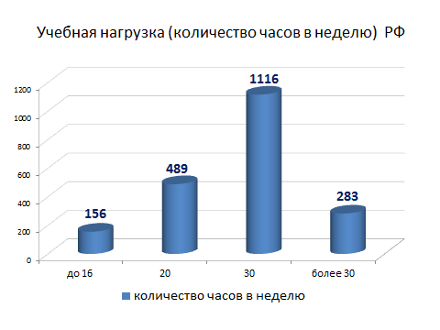
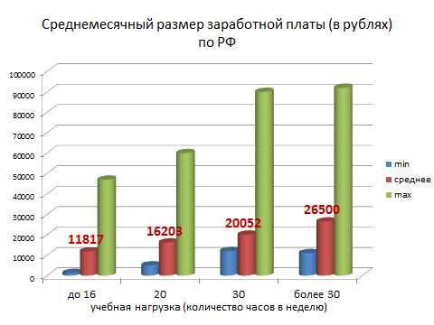

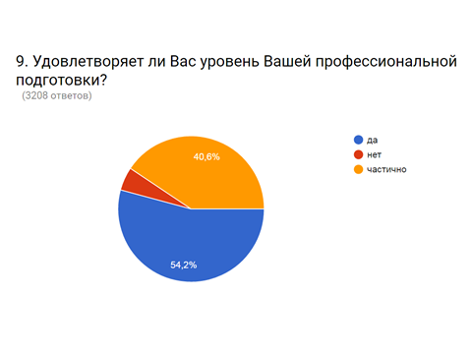

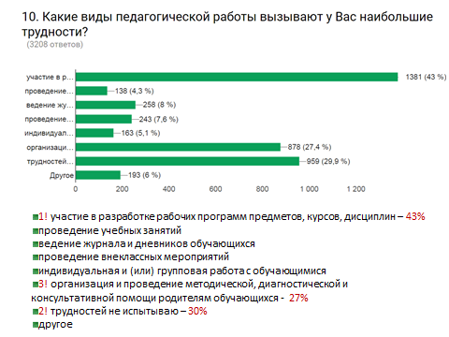

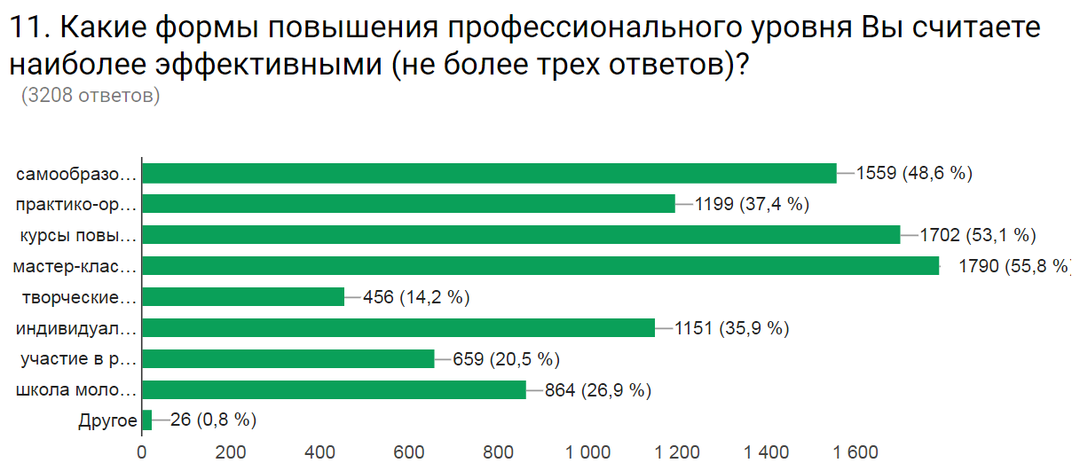
- 3!самообразование – 49%
- практико-ориентированные семинары
- 2! курсы повышения квалификации – 53%
- 1! мастер-классы – 56%
- творческие лаборатории
- индивидуальная помощь со стороны наставника
- участие в работе методических объединений
- школа молодого специалиста

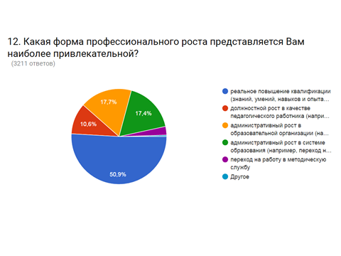
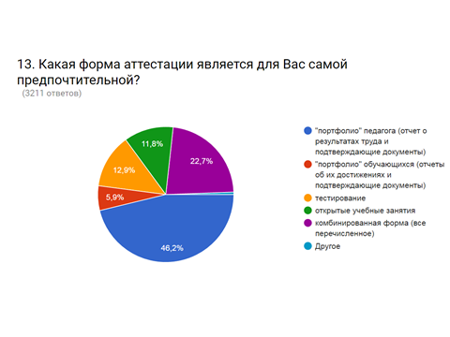
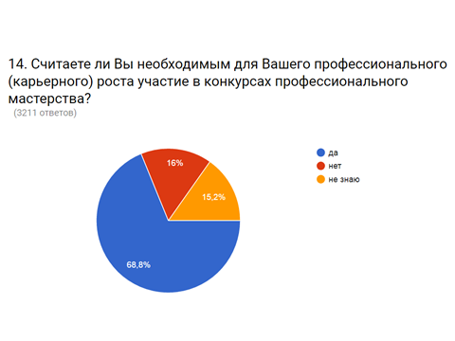
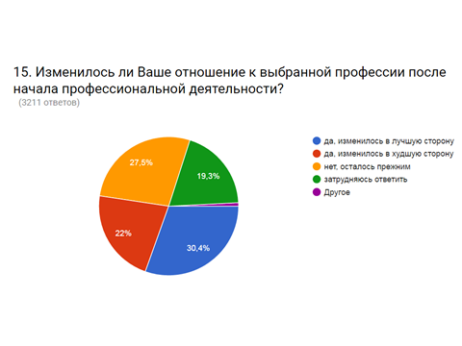
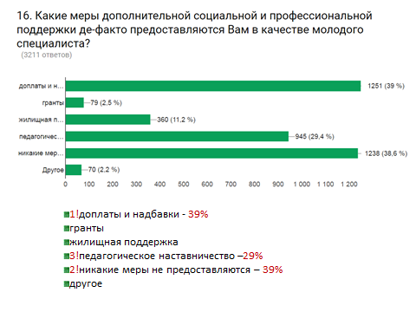
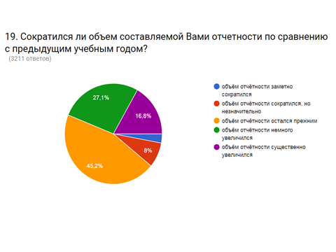
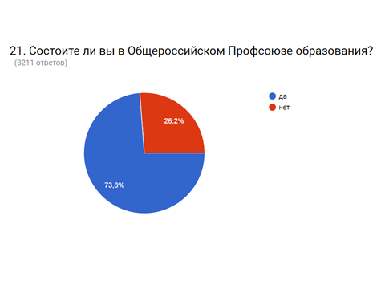
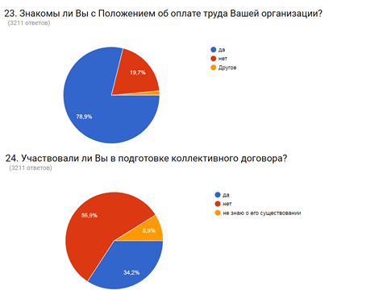
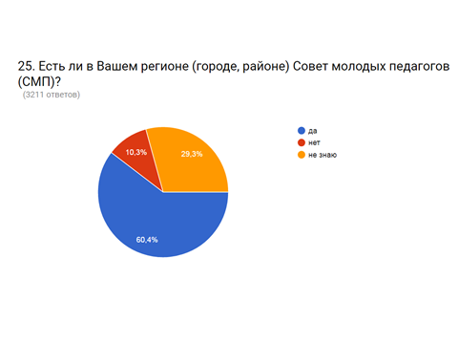
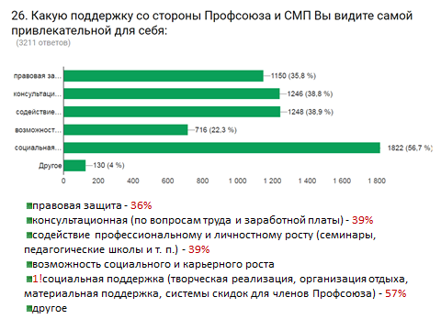
Результаты всероссийского опроса
"ГИА для педагога: обязанность, повинность или…?"

Приложение №2
к постановлению
Исполкома Профсоюза
от 6 декабря 2017г. № 11-11

Совместное письмо Минобрнауки России и Общероссийского Профсоюза образования от 11 июля 2016 года №НТ-944/08 «О мерах комплексной поддержки молодых педагогов»

В 2014 г. с целью развития молодёжного педагогического движения, формирования и развития корпоративной культуры педагогических работников из числа молодых педагогов (далее - молодые педагоги) и их привлечения к участию в государственно-общественном управлении образованием создан Совет молодых педагогов при Центральном Совете Профессионального союза работников народного образования и науки Российской Федерации (далее соответственно -Совет молодых педагогов, Общероссийский Профсоюз образования).
В соответствии с частью 2 раздела I Основ государственной молодёжной политики Российской Федерации на период до 2025 года, утверждённых распоряжением Правительства Российской Федерации от 29 ноября 2014 г. № 2403-р, молодой специалист - это гражданин Российской Федерации в возрасте до 30 лет (для участников жилищных программ поддержки молодых специалистов -до 35 лет), имеющий среднее профессиональное или высшее образование, принятый на работу по трудовому договору в соответствии с уровнем профессионального образования и квалификацией.
К числу основных задач Совета молодых педагогов относятся:
содействие закреплению молодых педагогов в образовательных организациях;
О поддержке молодых педагогов - 08

2
профориентационная работа среди обучающихся по педагогическим специальностям;
популяризация педагогических профессий;
разработка и реализация программ и проектов, направленных на личностное и профессиональное развитие молодых педагогов.
На сегодняшний день объединения молодых педагогов при региональных (межрегиональных) организациях Общероссийского Профсоюза образования созданы в 72 субъектах Российской Федерации. Кроме того, подобные молодёжные организации создаются и при органах исполнительной власти субъектов Российской Федерации.
С целью повышения эффективности работы в указанном направлении Минобрнауки России и Общероссийский Профсоюз образования предлагают разработать и реализовать региональные комплексы мер поддержки молодых педагогов по следующим направлениям.
I. Организация рабочего времени.
В целях обеспечения молодым педагогам максимально комфортного, творческого и адекватного стартовым профессиональным возможностям режима их рабочего времени рекомендуется:
высвобождать при составлении расписаний учебных занятий, если это предусмотрено правилами внутреннего трудового распорядка и (или) коллективным договором, не менее одного свободного дня в неделю¹ для лиц из числа молодых педагогов (в том числе учителей, педагогов дополнительного образования, тренеров-преподавателей и др. ² ) в целях использования его для самообразования, повышения профессионального уровня, освоения содержания и методики преподавания учебных курсов, а также развития навыков учебной, воспитательной и развивающей работы с детьми;
¹ В соответствии с пунктом 2.4 Особенностей режима рабочего времени и времени отдыха педагогических и иных
работников организаций, осуществляющих образовательную деятельность, утверждённых приказом Минобрнауки
России от 11 мая 2016 г. №536 (зарегистрирован в Минюсте России 1 июня 2016 г., регистрационный № 42388)
(далее - Особенности).
² См. раздел II Особенностей.
О поддержке молодых педагогов- 08

3
обеспечить право реального выбора молодыми педагогами интересующих их направлений внеурочной работы в образовательной организации (например, участия в организации образовательных турниров, игр или подготовке школьных спектаклей) с целью создания условий для раскрытия молодыми педагогами творческого потенциала;
минимизировать составление молодыми педагогами отчётной документации¹ (в том числе в части разработки и оформления рабочих программ учебных курсов), предусматривая по возможности осуществление над ними квалифицированного педагогического наставничества при выполнении данных видов работ.
II. Организация оплаты труда.
В целях привлечения и закрепления молодых педагогов для работы в образовательных организациях рекомендуется:
предусматривать в системах оплаты труда помимо мер, связанных с их стимулированием в зависимости от результатов работы, специальные меры материальной поддержки в первые три года их работы, не допуская снижения установленного уровня материального обеспечения по истечении трёхлетнего периода;
осуществлять разработку с участием советов молодых педагогов субъектов Российской Федерации таких критериев оценки результатов работы педагогических работников, которые не содержат «барьеров» для молодых педагогов;
содействовать обеспечению при распределении выплат стимулирующего характера баланса интересов различных категорий педагогических работников (например, посредством внесения изменений в локальные нормативные акты в части участия представителей советов молодых педагогов в соответствующих комиссиях образовательных организаций).
¹ С учётом Рекомендаций по сокращению и устранению избыточной отчётности учителей (Третьяк Н.В., Меркулова Г.И., письмо Минобрнауки России и Общероссийского Профсоюза образования от 16 мая 2016 г. № 664/08).
О поддержке молодых педагогов - 08

4
III. Повышение профессионального уровня.
В целях планомерного повышения профессионального уровня молодых педагогов рекомендуется:
разработать и реализовать программы краткосрочных деятельностно-ориентированных обучающих семинаров («школ») по развитию полезных навыков в сфере практической психологии, конфликтологии, культуры речи, актёрского и ораторского мастерства, делового имиджа и т. д., формированию корпоративной культуры, по вопросам образовательной политики, актуального трудового законодательства и законодательства в сфере образования, а также по фундаментальной тематике, связанной с преподаваемыми предметными областями;
обеспечить привлечение к разработке и реализации программ краткосрочных деятельностно-ориентированных обучающих семинаров («школ») практикующих экспертов в узкоспециальных областях, профильных специалистов (в том числе правовых инспекторов) аппарата региональных (межрегиональных) организаций Общероссийского Профсоюза образования, образовательных организаций высшего образования и учреждений культуры, а также молодых педагогов, имеющих успешный опыт работы.
IV. Аттестация.
При подготовке к прохождению аттестации в целях установления квалификационной категории рекомендуется оказывать методическую поддержку молодым педагогам, не имеющим квалификационной категории, в том числе:
в изучении и популяризации опыта аттестации успешных молодых педагогов в соответствующем субъекте Российской Федерации и в разработке на его основе примерной «дорожной карты» (пошаговой инструкции) поэтапной подготовки молодого педагога к аттестации;
в усилении (с привлечением выборных органов территориальных и первичных профсоюзных организаций) разъяснительной работы в образовательных организациях по правовым и организационно-техническим вопросам аттестации, а также в создании всех необходимых условий для трансляции молодыми педагогами
О поддержке молодых педагогов - 08

5
опыта своей педагогической работы как на уровне организации, так и на муниципальном уровне;
в проведении (с привлечением советов молодых педагогов субъектов Российской Федерации) мониторинга аттестации молодых педагогов с доведением его результатов не реже одного раза в год до сведения руководителей органов управления образования и образовательных организаций, территориальных и первичных профсоюзных организаций.
V. Повышение статуса и популяризация деятельности советов молодых педагогов.
Привлекать представителей советов молодых педагогов субъектов Российской Федерации к текущей работе в общественных советах при органах исполнительной власти субъектов Российской Федерации, осуществляющих государственное управление в сфере образования, и выборных органах региональных (межрегиональных) организаций Общероссийского Профсоюза образования.
Обеспечивать информационную поддержку деятельности советов молодых педагогов субъектов Российской Федерации, предоставлять их делегатам возможность выступления на августовских конференциях работников образования, создавать тематические молодёжные рубрики в печатных органах региональных (межрегиональных) организациях Общероссийского Профсоюза образования и их официальных сайтах в информационно-телекоммуникационной сети общего пользования «Интернет».

Приложение №3
к постановлению
Исполкома Профсоюза
от 6 декабря 2017г. № 11-11

Результаты
мониторинга практической реализации рекомендаций
Минобрнауки России и Общероссийского Профсоюза образования
от 11 июля 2016 года №НТ-944/08
«О мерах комплексной поддержки молодых педагогов»
В адрес аппарата Общероссийского Профсоюза образования (далее – Профсоюз) поступила информация о реализации рекомендаций в соответствии с письмом Минобрнауки России и Профсоюза от 11 июля 2016 г. № НТ–944/08 (далее – Рекомендации) из 67 региональных (межрегиональных) организаций Профсоюза (см. приложение).
Гарантии, льготы, меры социальной поддержки для работников отрасли, в т. ч. для молодых педагогов, предусматриваются региональными соглашениями, коллективными договорами, нормативными правовыми актами органов исполнительной власти субъектов Российской Федерации.
Анализ поступившей в Центральный Совет Профсоюза информации от территориальных организаций Профсоюза показал, что в ряде регионов разработаны программы, планы мероприятий («дорожные карты») по реализации мер комплексной поддержки молодых педагогов (Краснодарский, Красноярский, Пермский и Ставропольский края, Республики Башкортостан, Крым и Марий Эл, Иркутская, Самарская, Саратовская, Свердловская, Тверская, Тюменская, Челябинская области, города федерального значения Москва и Санкт – Петербург, Ханты-Мансийский и Ямало-Ненецкий автономные округа и др.).

Меры, предпринятые в рамках реализации раздела I («Организация рабочего времени») Рекомендаций.
Коллективными договорами предусматривается:
– минимизация отчётной документации и осуществление над молодыми педагогами педагогического наставничества при её составлении (в частности, при разработке рабочих программ предметов, курсов, дисциплин (модулей);
– высвобождение при составлении расписаний учебных занятий не менее одного свободного дня в неделю для лиц из числа молодых педагогов с целью использования его для самообразования и подготовки к занятиям.
Кроме того, в Воронежской области в проект Отраслевого соглашения на 2018– 2020 годы внесён пункт: «Предусмотреть в коллективном договоре для молодого педагога два дополнительных оплачиваемых дня к отпуску для самообразования»; в Краснодарском крае не рекомендуется направлять молодых специалистов в классы со сложным контингентом обучающихся.
Вместе с тем есть регионы, испытывающие трудности с реализацией данного пункта Рекомендаций. Так, из-за большого объёма учебной (преподавательской) работы молодых педагогов в Пермском крае предусматривать для них свободный день в расписании не представляется возможным.

Меры, предпринятые в рамках реализации раздела II («Организация оплаты труда») Рекомендаций.
Во всех регионах предусматривается ежемесячная надбавка к окладу в первые три года работы от 10 % до 50 %.
В ряде субъектов Российской Федерации осуществляются единовременные выплаты молодым специалистам от 10000 рублей до 200000 рублей (до 100000 рублей – в Республике Калмыкия, Орловской, Рязанской, Белгородской областях; до 150000 рублей в Оренбургской области; до 200000 рублей – в Алтайской крае, Московской области).

Меры, предпринятые в рамках реализации раздела III («Повышение профессионального уровня») Рекомендаций.
Во всех субъектах Российской Федерации реализуются программы краткосрочных деятельностно-ориентированных обучающих семинаров и курсов повышения квалификации для молодых педагогов.
Широко распространена практика проведения выездных педагогических школ и форумов, реализации молодёжных проектов, направленных на развитие профессиональных и надпрофессиональных компетенций педагогов.
В Тюменской, Калужской, Владимирской областях ежегодно проводятся недели / декады молодых педагогов.
Во всех регионах предусмотрены меры по развитию наставничества. При этом в ряде субъектов Российской Федерации (Республика Марий Эл, Алтайский, Краснодарский и Ставропольский края, Брянская, Курганская, Мурманская, Свердловская области) наставникам осуществляется ежемесячная доплата.

Меры, предпринятые в рамках реализации раздела IV («Аттестация») Рекомендаций.
Во всех субъектах Российской Федерации осуществляется поэтапная подготовка молодых педагогов к аттестации; ведётся разъяснительная работа в образовательных организациях по правовым и организационно-техническим вопросам аттестации.
В ряде регионов разработаны специальные меры, направленные помощь молодым специалистам в процессе подготовки к аттестации:
– упрощённая процедура аттестации для финалистов конкурса «Педагогический дебют» (Республика Чечня, Алтайский край, Ивановская область);
– проект «Школа аттестуемого педагога» (Хабаровский край);
– методические рекомендации «Индивидуальный маршрут молодого педагога к аттестации» (Тульская область);
– информационный сборник «Алгоритм аттестации» (Волгоградская, Воронежская, Брянская области);
– интернет/видео лекции и консультации (г.Москва, Республики Башкирия, Карелия и Марий Эл, Красноярский край).

Меры, предпринятые в рамках реализации раздела IV («Повышение статуса и популяризация деятельности советов молодых педагогов») Рекомендаций.
В 37 регионах представители советов молодых педагогов входят в состав выборных органов, комиссий региональных (межрегиональных) организаций Профсоюза, Молодёжных парламентов, общественных советов при органах исполнительной власти субъектов Российской Федерации, а также являются депутатами муниципальных собраний. Традиционно активисты молодёжного педагогического движения выступают на августовских совещаниях в Республиках Калмыкия и Марий Эл, Белгородской, Калужской, Ивановской, Курской, Новосибирской, Рязанской, Тюменской областях.
В рамках регионального соглашения в Республике Марий Эл предусматривается предоставление членам республиканского и муниципальных советов молодых педагогов свободное время с сохранением среднего заработка на условиях и в порядке, устанавливаемом территориальным соглашением, коллективным договором, для выполнения общественно значимой работы в интересах молодёжи (п. 8.6 раздела VIII «Условия труда и социальные гарантии молодёжи»).
В Забайкальском крае в отдельных муниципальных районах предусмотрена надбавка к окладу в размере 15% для председателей советов молодых педагогов.

В ряде регионов реализуются следующие дополнительные меры социальной поддержки молодых педагогов:
– программа «Улучшение жилищных условий молодых учителей Пермского края: оплата первоначального взноса из средств краевого бюджета на ипотеку и льготная ставка по кредиту, средний размер выплаты 345 тыс. руб.;
- программа строительства "Учительских домов" в Воронежской области;
- целевые программы г. Санкт – Петербурга «Жильё работникам бюджетной сферы» и «Молодёжи - доступное жильё»;
– проект «Мобильный учитель» (Пермский край): предоставление автомобиля молодому педагогу, проживающему в городе и работающему в сельской местности;
– грантовая поддержка молодых педагогов в Астраханской, Волгоградской областях, Краснодарском и Красноярском краях;
– помощь при строительстве жилья в Республике Калмыкия, Астраханской области;
– грант «Новый учитель Ямала» в Ямало-Ненецком автономном округе;
- профсоюзные стипендии для молодых педагогов в Республике Татарстан;
- возмещение затрат на уплату процентов по кредитам на приобретение жилья в Курской области;
- предоставление образовательного кредита и сберегательного капитала специалистам, направленным для работы в учреждения социальной сферы, имеющие наиболее острую кадровую потребность и расположенные в отдалённых и труднодоступных муниципальных районах Хабаровского края. Сберегательный капитал в размере 50 минимальных окладов по занимаемой должности предоставляется после трёх лет отработки по договору;
– разработан Закон Краснодарского края «О дополнительных мерах социальной поддержки молодых педагогов»;
– расширена по инициативе молодёжного совета категория получателей меры социальной поддержки в форме социальной выплаты на субсидирование части первоначального взноса по ипотечным жилищным займам в Калининградской области;
- разработаны мобильные приложения для педагогов в Чеченской Республике, г. Москве, Московской и Саратовской областях.

Результаты мониторинга подготовлены Отделом по связям с общественностью аппарата Профсоюза

Приложение
к справке об опыте
практической реализации рекомендаций
«О мерах комплексной поддержки
молодых педагогов»

Субъекты Российской Федерации, представившие/не представившие информацию в соответствии с письмом ЦС Профсоюза
от 5 сентября 2017 г. № 422
№ п/п | Субъект РФ | Наличие информации
1. | Республика Адыгея (Адыгея) | +
 | Республика Башкортостан | +
 | Республика Бурятия | +
 | Республика Алтай | -
 | Республика Дагестан | +
 | Республика Ингушетия | -
 | Кабардино-Балкарская Республика | -
 | Республика Калмыкия | +
 | Карачаево-Черкесская Республика | +
 | Республика Карелия | +
 | Республика Коми | -
 | Республика Марий Эл | +
 | Республика Мордовия | -
 | Республика Саха (Якутия) | -
 | Республика Северная Осетия - Алания | +
 | Республика Татарстан (Татарстан) | +
 | Республика Тыва | -
 | Удмуртская Республика | +
 | Республика Хакасия | +
 | Чеченская Республика | +
 | Чувашская Республика - Чувашия | +
 | Алтайский край | +
 | Краснодарский край | +
 | Красноярский край | +
 | Приморский край | -
 | Ставропольский край | +
 | Хабаровский край | +
 | Амурская область | +
 | Архангельская область | +
 | Астраханская область | +
 | Белгородская область | +
 | Брянская область | +
 | Владимирская область | +
 | Волгоградская область | +
 | Вологодская область | +
 | Воронежская область | +
 | Ивановская область | +
 | Иркутская область | +
 | Калининградская область | +
 | Калужская область | +
 | Камчатский край | -
 | Кемеровская область | -
 | Кировская область | +
 | Костромская область | +
 | Курганская область | +
 | Курская область | +
 | Ленинградская область | +
 | Липецкая область | +
 | Магаданская область | -
 | Московская область | +
 | Мурманская область | +
 | Нижегородская область | +
 | Новгородская область | +
 | Новосибирская область | +
 | Омская область | +
 | Оренбургская область | +
 | Орловская область | +
 | Пензенская область | +
 | Пермский край | +
 | Псковская область | -
 | Ростовская область | -
 | Рязанская область | +
 | Самарская область | +
 | Саратовская область | +
 | Сахалинская область | -
 | Свердловская область | +
 | Смоленская область | +
 | Тамбовская область | -
 | Тверская область | +
 | Томская область | +
 | Тульская область | +
 | Тюменская область | +
 | Ульяновская область | +
 | Челябинская область | +
 | Забайкальский край | +
 | Ярославская область | +
 | г. Москва | +
 | г.Санкт-Петербург и ленинградская область | +
 | Еврейская автономная область | -
 | Ненецкий автономный округ | -
 | Ханты-Мансийский автономный округ - Югра | +
 | Чукотский автономный округ | -
 | Ямало-Ненецкий автономный округ | +
 | Республика Крым | +
 | Севастополь | +

